国培交流平台使用图解
- 用自己的培训交流平台帐号登录合肥幼儿师范高等专科学校培训交流平台，用2013国培园长班一班01号学员帐号为例，如图：
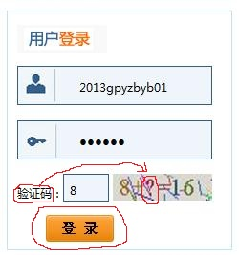
验证码为8+？=16的？，8+8=16，所以？为8，验证码为8.
输入好帐号、密码和验证码后点击“登录”。
2、登录后，点击“个人中心”，如图：
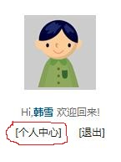

在“个人中心”的界面里点击“我的作业”，如图：
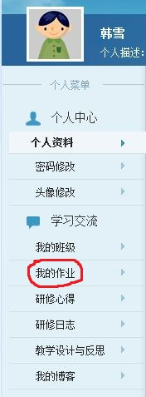
点击“我的作业”后，会在右边出现训前作业：“教学管理方面的经验总结或教学管理方面的学期计划”，如图：
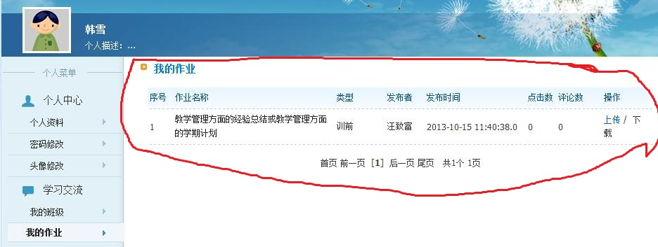
- 提交训前作业，点击“上传”，如图：
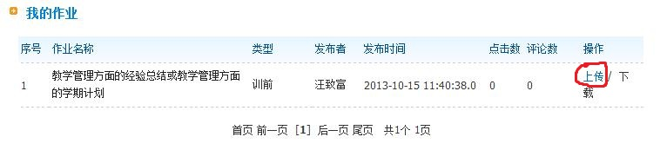
点击“上传”后选取你要提交的作业，点击“打开”就完成了作业提交，如图：
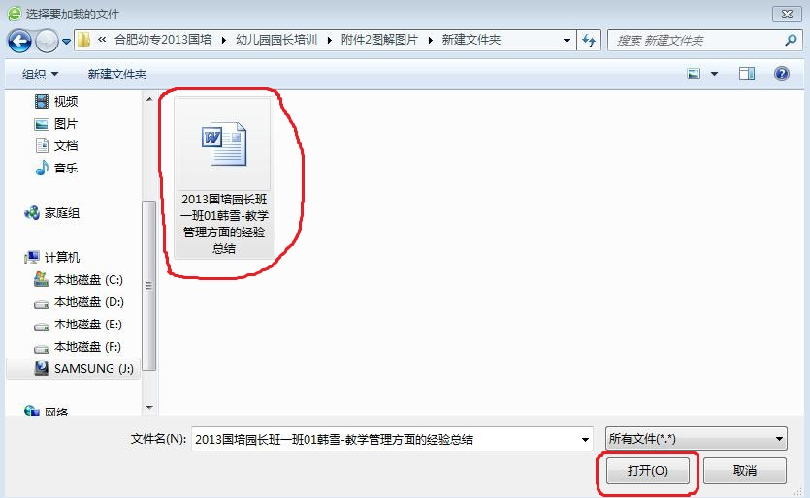
- 作业格式要求：⑴、WORD文档的开头写出“标题”，“标题”下方署名，署名格式为：2013国培园长班几班学号某某，如图：
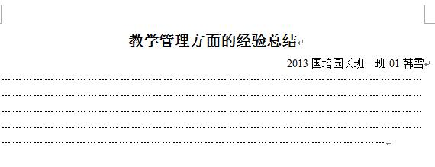
⑵ WORD文档命名为“2013国培园长班几班（学号）某某-问题单”，如图：
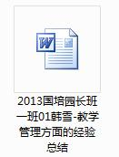
最后，欢迎各位老师参加合肥幼专2013国培幼儿园园长短期项目培训。

合肥幼专师训处

